alpha Plugin Launch box

Ce logiciel permet de faire fonctionner dans les nouvelles PSP les anciens filtres 32 bits /8bfs

Ici vous pouvez acheter le logiciel

https://order.shareit.com/product?vendorid=200049508&productid=300538154&seed=1629454956971

On va l’installer
1. Clic sur le setup en installant normalement
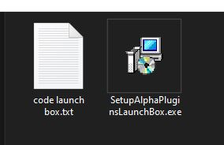
2. Installation démarre il va falloir choisir les chemins
Pour moi c’est
C: \ Programs Files (x86) \ AlphaPlugins
et E : \ AlphaPluginsBridge
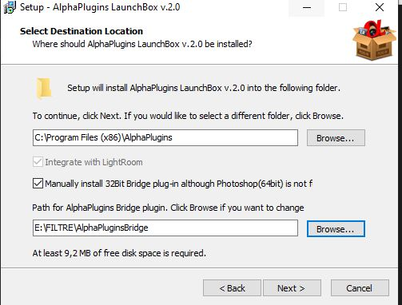

Dans le dossier C: \ Programs Files (x86) \ AlphaPlugins
On a ceci dans ce dossier
Ces fichiers ne doivent en aucun cas être modifiés.
Le fichier AlphaPluginsApp.ini se modifiera automatiquement une fois le processus terminé

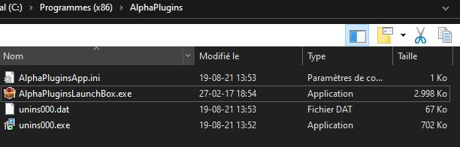
Mais dans le fichier du dossier crée dans les filtres on a seulement un seul fichier celui-ci
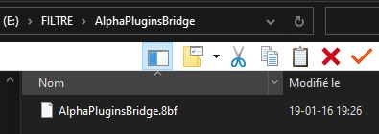

Il manque à ce dossier (E : Filtres\ AlphaPluginsBridge) un fichier qui sera toujours demandé on doit le créer manuellement :

Voici la procédure pour le créer:

IL faut ouvrir le Bloc note en tant qu’administrateur (ATTENTION LE BLOC NOTE DOIT ÊTRE EXECUTER EN MODE ADMIN, SINON LES FICHIERS NE PEUVENT ÊTRE MODIFIÉS°

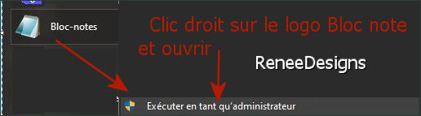

Lorsque le Bloc-notes s'ouvre : Fichier - Nouveau
Dans ce fichier, écrivez le chemin EXACT où se trouve le fichier "AlphaPluginsLaunchBox.exe"
POUR MOI

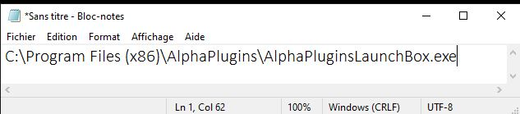
Pour enregistrer ce bloc note on va lui donner un nom
Donner ce nom au fichier
AlphaPluginsBridge.txt
Fichier –Enregister-Nommer
Aller le placer dans le dossier de Votre Filtre
Le Fichier enregistrer a une extension ‘’doc’

Il va falloir la changer pour ‘’ini’’
Clic droit – Renommer – Changer extension pour ‘’ini’’-Dire oui si vous avez cette fenetre
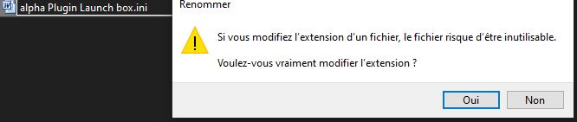

Voila dans le dossier dans les filtres nous avons maintenant ces deux fichiers
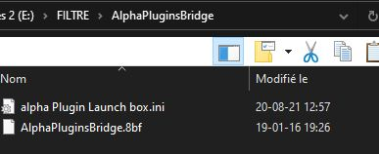

La installation du logiciel est terminée

Nous devons maintenant encore indiquer au filtre où se trouvent les filtres 32 bits, donc :

Ouvrir la Psp en 64 bits – Exécuter en mode Administrateur
Lancer le filtre AlphaPlugins

Si vous ne l’avez pas encore enregistré – le faire
Alors vous trouvez cette fenêtre
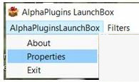 Clic sur Properties= propriété

Si il y a des dossiers non utiles supprimés les

Et avec la commande + ou – ajouter le dossier Filtre ou se trouve tous vos anciens filtres bien sur

Clic sur ok

Quand vous ouvrirez votre Psp sur Launc Box – Filtres
Vous retrouvez tous vos filtres
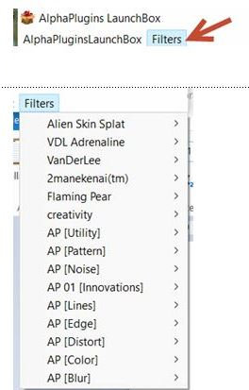
Les filtres fonctionneront dans la psp 64 bits même ceux en 32 bits

